Диплом
лауреата I степени

настоящий диплом подтверждает, что
Сухинина Светлана Юрьевна
музыкальный руководитель МКДОУ детский сад №8"Солнышко"
новосибирская область, город Барабинск

является победителем
Международного профессионального конкурса для воспитателей и специалистов ДОУ "Педагогические технологии в ДОУ"
в номинации: "Сценарий мероприятия".
Название работы: "В поисках сундука знаний".

2020-2021 учебный год
Организатор мероприятий сайт "Талант Педагога"
https://TALANT-PEDAGOGA.RU

Председатель организационного комитета к.п.н.
А.С. Маркенко

08.09.2020
г. Москва
ДП-0 № 172446

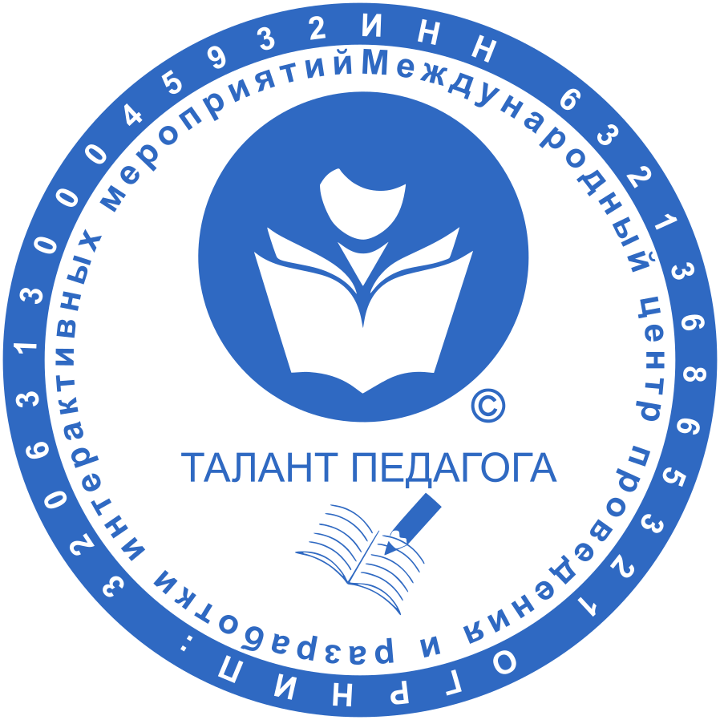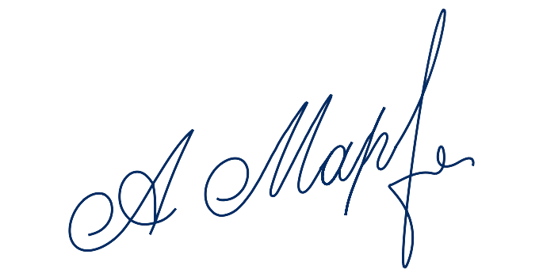
СМИ

